Учитесь видеть бизнес-процессы
Всегда, когда есть продукция для потребителя, существует поток создания ценности.
Задача состоит в том, чтобы увидеть его.
Как я уже отмечал ранее, ориентация на функции постепенно сдает свои позиции ориентации на процессы. Функциональные структуры являются источником противостояния подразделений компании, они утрачивают связь с клиентов, и начинают работать на себя. Ориентация на процессы позволяет всё время сохранять нерв «заказчик – поставщик» и совершенствовать цепочки создания ценности, исключая из них всё, что не нужно клиенту.
Интерес к описанию процессов обусловлен многими причинами. Но самая важная из них – возможность непрерывного совершенствования. Для совершенствования процессов прежде всего нужно обеспечить их визуализацию и прозрачность, то есть наглядно увидеть и понять, как работает процесс, где создается добавленная ценность, а где возникают потери. Карты потоков создания ценности позволяют описывать процессы любого рода, как производственные, так и сервисные.
Представляю вам первое российское издание (2005 год), подробно описывающее методологию построения карт потоков создания ценности, – книгу Майка Ротера, Джона Шука «Учитесь видеть бизнес-процессы. Практика построения карт потоков создания ценности». М.: Альпина Бизнес Букс. 2005 г. 144 с.
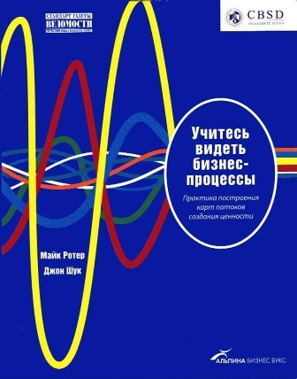
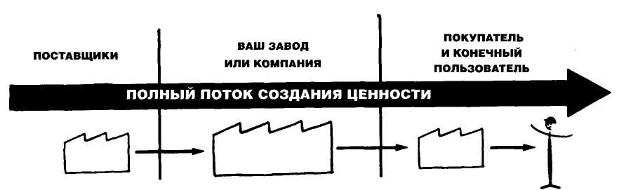
Зачем вообще описывать процессы? И почему это лучше делать с помощью схем? Описание бизнес-процессов – это своего рода операциональное определение, создающее условия для однозначного понимания всеми стейкхолдерами объектов, взаимосвязей, действий. При этом визуализация добавляет таким описаниям однозначности в понимании разными людьми. Благодаря ясной картине становится возможными эффективное взаимодействие при исполнении и совершенствовании процессов.
Поток создания ценности – все действия (как добавляющие, так и не добавляющие ценность), нужные, чтобы провести продукт (услугу, проект) от сырья до готовой продукции, от концепции до выхода готового изделия, от получения заказа до оказания услуги…
Почему построение карты потока создания ценности настолько важный инструмент?
- Карта помогает увидеть не только отдельный производственный процесс, такой как сборка, сварка и т.п. Вы можете видеть весь поток.
- Карта помогает видеть не просто потери. Построение карт позволяет видеть источники потерь в вашем потоке ценности.
- Карта – это единый язык, на котором можно обсуждать производственные процессы.
- Карта делает многие решения, связанные с потоком, ясными, понятными и простыми для обсуждения. В противном случае многие решения и действия в ваших цехах могут продолжать выполняться так, как и раньше.
- Карта увязывает концепции бережливого производства и методы, которые помогают вам избежать изучения «по зернышку».
- Карта – основа для составления плана внедрения. Помогая вам спланировать движение всего потока – а именно это часто упускается из виду во многих попытках внедрения бережливого производства, – карта потока создания ценности становится чертежом для внедрения бережливого производства. Подумайте, можно ли построить дом без чертежа?
- Карта показывает связь между информационным и материальным потоками. Никакой другой инструмент не обеспечивает этого.
- Карта гораздо полезнее, чем многие количественные инструменты и схемы, которые подсчитывают шаги, не добавляющие ценности, время выполнения заказа, расстояния перемещения, объемы запасов и т. д. Построение карты потока создания ценности — это качественный инструмент, с помощью которого вы детально описываете, как должны работать ваши цеха (участки), чтобы появился поток. Цифры уместны при определении срочности, а также до или после проведения измерений. Построение карты потока создания ценности полезно для описания того, что вы фактически собираетесь делать, чтобы повлиять на эти цифры.
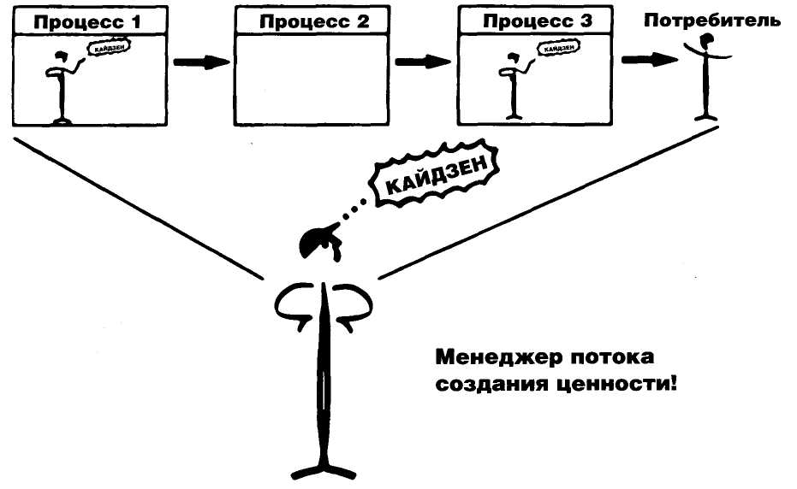
Кто несет ответственность за поток создания ценности?
Должностная инструкция менеджера потока создания ценности
- Отвечает за процесс внедрения бережливого производства перед высшим руководством.
- Имеет линейные, а не штабные полномочия, может осуществлять изменения в функциональных и структурных подразделениях.
- Возглавляет разработку карт текущего и будущего состояний потока создания ценности и плана внедрения для перехода из настоящего в будущее состояние.
- Ведет мониторинг всех аспектов внедрения.
- Ежедневно или еженедельно осматривает и уточняет поток создания ценности.
- Действует так, чтобы внедрение было высшим приоритетом.
- Реализует и периодически пересматривает план внедрения.
- Настаивает на том, чтобы его продвижение зависело от результатов.
Два типа кайдзен
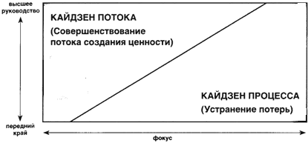
Схема показывает, что фокус по мере роста должности смещается с кайдзен процесса на кайдзен потока.
Итак, для начала:
- Определите продуктовое семейство (выберите, какие продукты / услуги вы будете описывать)
- Найдите человека, который лично возглавит работы по созданию карт
- Начните с уровня компании («от двери до двери»)
- Рассмотрите как материальные, так и информационные потоки
Строим карту текущего состояния
Несколько советов по построению карт
- Всегда самостоятельно собирайте информацию о текущем состоянии, двигаясь по фактическим путям материальных и информационных потоков.
- Сначала быстро пройдите вдоль всего пути потока создания ценности в цехе, чтобы получить ощущение потока и понять последовательность процессов. После быстрого прохождения этого пути идите назад и собирайте информацию там, где выполняется каждый процесс. Начинайте с конца – с отгрузки – и идите вверх по потоку; не начинайте с получения сырья (и далее вниз). Таким образом, вы начнете с процессов, которые имеют наиболее тесные связи с потребителем и которые должны определять темп для других процессов выше по потоку.
- Принесите секундомер и не полагайтесь на стандарты времени или не полученную лично вами информацию. Цифры в документах редко отражают реальное текущее состояние. Данные в файлах могут отражать периоды времени, когда все процессы шли нормально, например трехминутная переналадка оборудования в начале этого года или в течение недели с момента открытия завода. Ваша способность представлять себе будущее состояние зависит от внимательности при личном посещении рабочих участков, понимания сути и темпа процессов.
- Карту всего потока создания ценности стройте сами, даже если в процесс вовлечены несколько человек. Смысл построения карты состоит в понимании потока создания ценности как единого целого. Если разные люди строят различные сегменты, то никто не сможет осмыслить целое.
- Всегда выполняйте построение карты вручную, с помощью карандаша. Начните делать черновой набросок потока непосредственно в цехе, когда проводите анализ текущего состояния. Затем исправляйте его также вручную, карандашом. Не поддавайтесь искушению использовать компьютер.
Список типовых параметров каждого процесса:
- В/Ц (время цикла)
- Переналадка (время переналадки оборудования)
- Готовность (готовность оборудования начать работу в любой момент)
- КДК (объемы партий продукции)
- Число операторов
- Число вариантов продукта
- Объем упаковки
- Рабочее время (все время минус перерывы)
- Процент брака
Некоторые показатели бережливого производства
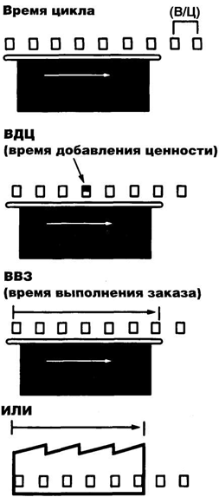
Время цикла (В/Ц)
Как часто деталь или продукт изготавливаются каждым процессом? (Замеряется при наблюдении.) Это время, которое затрачивает оператор, чтобы выполнить все рабочие движения, прежде чем повторить их.
Время добавления ценности (ВДЦ)
Время выполнения работ, которые преобразуют продукт так, что потребители готовы платить за это.

Время выполнения заказа (ВВЗ)
Время, которое требуется изделию для прохождения по всем процессам или всему потоку создания ценности от начала до конца. Ось времени – от начала до конца – следует изобразить на карте.

Обычно: ВДЦ < В/Ц < ВВЗ
Пиктограммы, применяемые при построении карт создания ценности
Пиктограммы материального потока | Описывают | Примечание
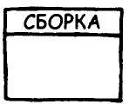 | Производственный  процесс | Один прямоугольник процесса эквивалентен определенной области потока. Все процессы должны иметь названия. То же верно для отделов, например, управления производством.
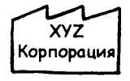 | Внешние источники | Описывает потребителей, поставщиков и внешние производственные процессы.
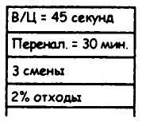 | Список параметров | Используется для регистрации информации, касающейся производственного процесса, отдела, потребителя и т.д.
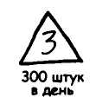 | Запасы | Надо указывать количество запасов и время хранения
 | Доставка грузовиком | Укажите частоту отгрузок
 | Движение материалов при выталкивании | Изделие производится и перемещается вперед прежде, чем понадобится следующему процессу, обычно при работе по графику.
 | Перемещение готовых изделий к потребителю
 | Супермаркет | Управляемые запасы деталей, которые используются для планирования работы процесса выше по потоку.
 | Изъятие | Вытягивание материалов, обычно из супермаркета.
 | Передача фиксированного кол-ва материалов между процессами по FIFO | Описывает схему, применяемую, чтобы ограничить количество и гарантировать очередь ФИФО потока материалов между процессами. Максимальное число изделий надо указывать.
Пиктограммы информационного потока | Описывают | Примечание
 | Информационный поток, осуществляемый вручную | Например, график производства или график отгрузки.
 | Электронный информационный поток | Например, через локальную сеть или Интернет.
 | Информация | Описывает информационный поток.
 | Канбан производства (пунктирная линия указывает путь канбан) | Один контейнер – один канбан. Карточка или устройство, которое указывает процессу, сколько и какой продукции надо произвести, и дает «зеленый свет» на выполнение этой работы.
 | Канбан отбора | Карточка или устройство, которое инструктирует перевозчика материалов о том, какую деталь надо взять и переместить (например, из супермаркета в процесс-потребитель).
 | Сигнальный канбан | Один контейнер — один канбан. Когда достигнута определенная точка,сигнализирует о необходимости произвести новую партию продукции. Используется, когда процесс поставщика должен производить партии продукции, потому что на переналадку оборудования требуется время.
 | Мячик последовательного вытягивания | Дает указание немедленно приступить к производству заранее определенного типа и количества продукции, обычно одной единицы продукции. Вытягивающая система процессов производства сборочных узлов без использования супермаркета.
 | Место сбора карточек канбан | Место, где карточки канбан накапливаются и хранятся.
 | Прибытие партий канбан
 | Выравнивание загрузки | Корректировка планов на основе проверки уровней запасов.
 | Регулирование графиков производства путем наблюдения | Корректировка планов на основе проверки уровней запасов.
Остальные символы | Описывают | Примечание
 | «Взрывной» кайдзен | Указывает на необходимость улучшения выделенных участков, которые критичны для потока создания ценности. Могут использоваться для кайдзен в цехах.
 | Буферные или страховые запасы | Буферные или страховые запасы нужно обязательно указывать на карте.
 | Оператор | Сотрудник (вид сверху)
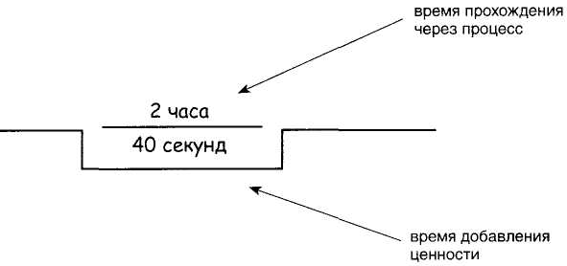
Время в ложбтнах – время добавления ценности; время на выпуклостях – время прохождени я процесса.

Карта текущего состояния показана на развороте ниже
Что делает поток создания ценности бережливым
Самый значительный источник бесполезных затрат – перепроизводство, которое означает выпуск большего числа изделий, раньше и чаще, чем это нужно для следующего процесса. Перепроизводство – причина всех видов потерь, а не только избыточных запасов и замораживания денежных средств. Партии деталей должны храниться, следовательно, требуется место для хранения; они должны перекладываться с одного места на другое, сортироваться и переделываться, а для этого нужны люди и оборудование. Перепроизводство приводит к нехватке, поскольку процессы выпускают не то, что надо. Это означает, что вам нужна дополнительная загрузка операторов и оборудования, потому что вы используете некоторых ваших работников и оборудование, чтобы производить детали, которые пока не нужны. Это также увеличивает время выполнения заказов, что ослабляет вашу гибкость в реагировании на запросы потребителей.
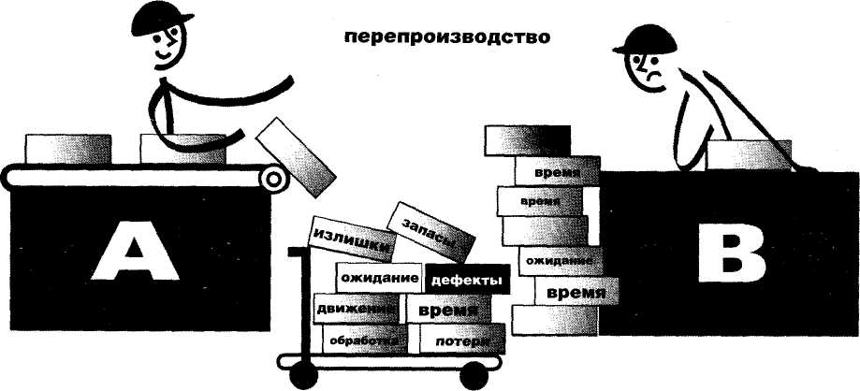
Характеристики бережливого потока создания ценности
- Работайте в соответствии с вашим временем такта
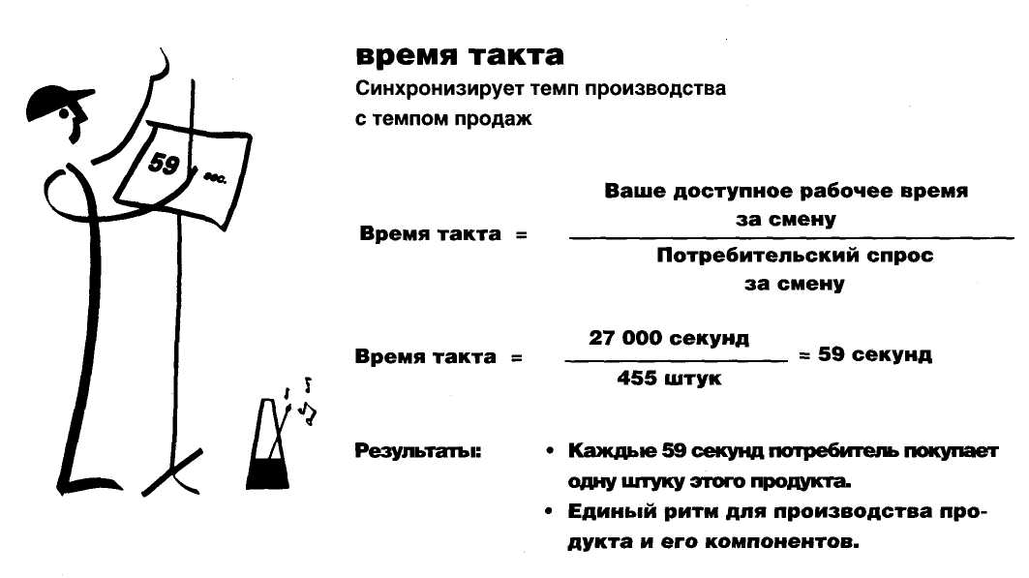

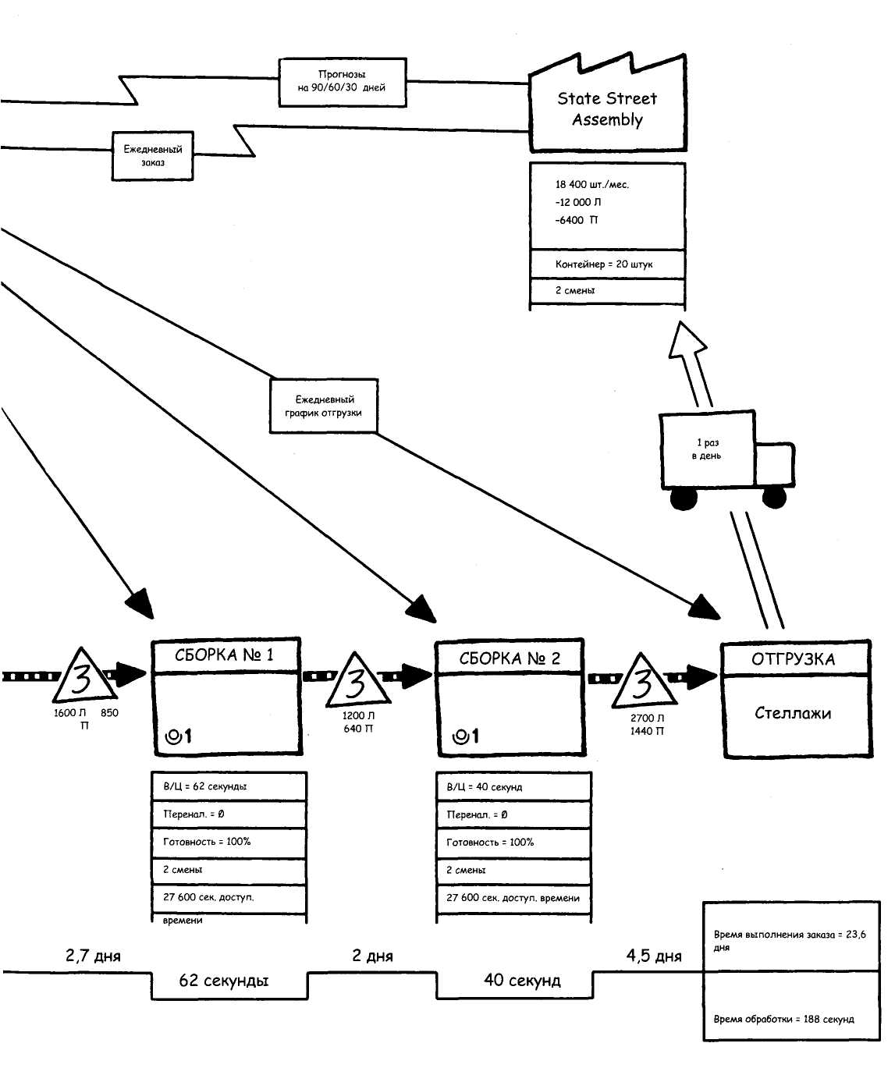
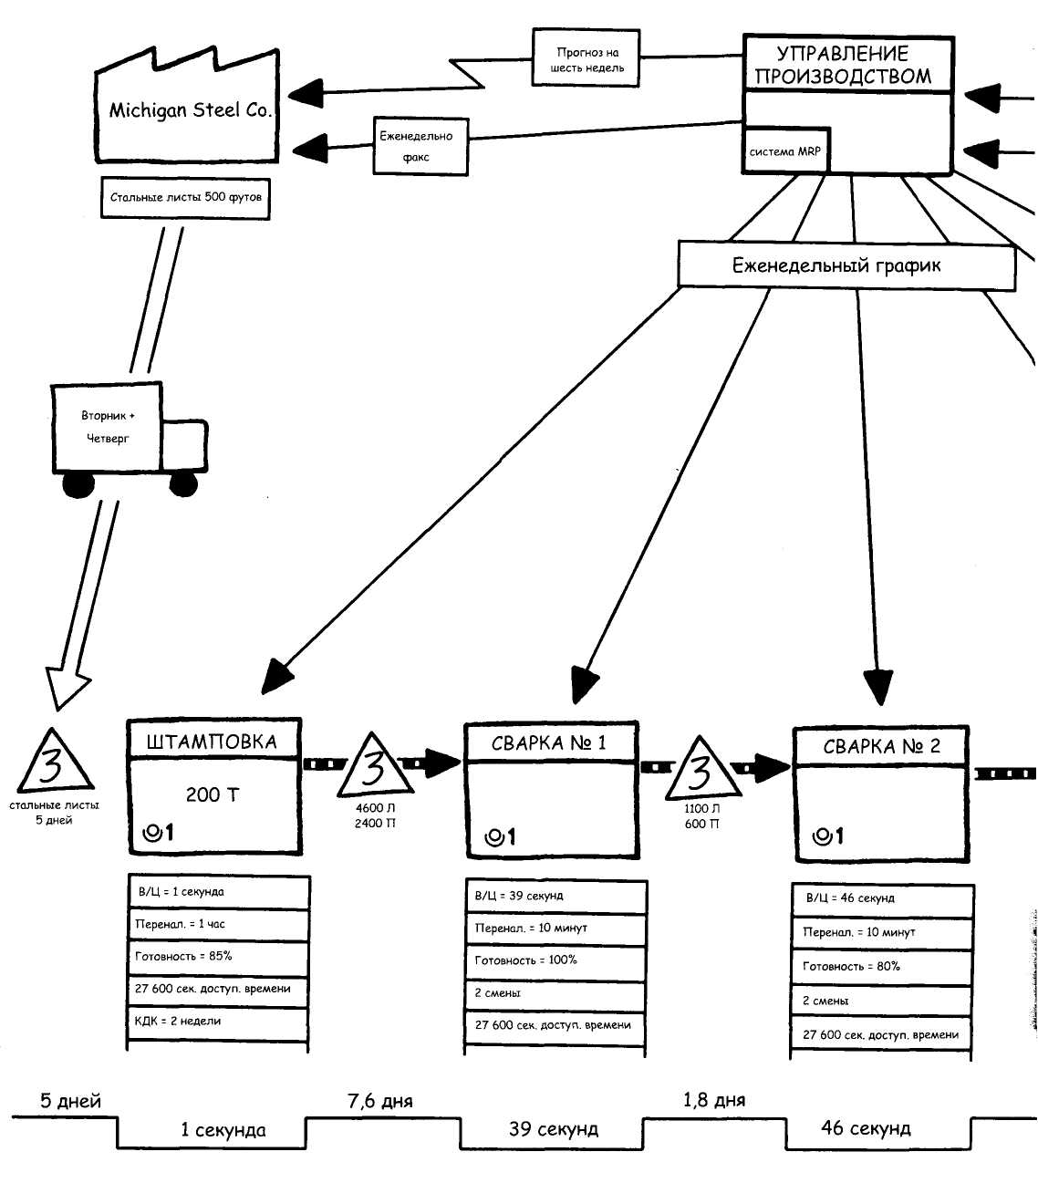
Карта текущего состояния
- Создавайте непрерывный поток, где только возможно
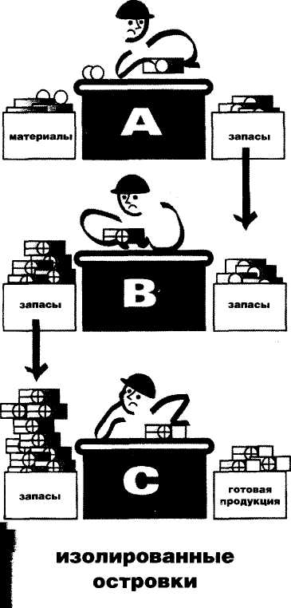

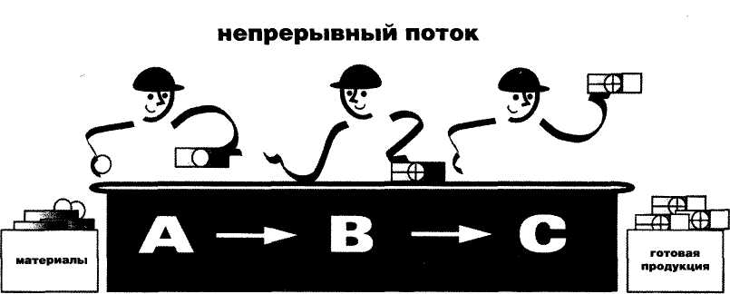

- Когда непрерывный поток нельзя распространить вверх по «течению», используйте супермаркеты для управления производством
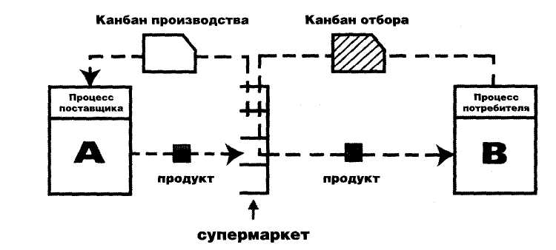
Боритесь с искушением поручить контроль этих процессов внешней функции планирования, потому что график — это только оценка того, что в действительности будет нужно следующему процессу. Вместо этого управляйте работой таких процессов, связывая их с потребителями, находящимися ниже по потоку, чаще всего через вытягивающие системы типа супермаркета. Проще говоря, вам всегда нужно создавать вытягивающую систему там, где непрерывный поток прерывается и процесс выше по потоку должен все еще работать партиями.
Вытягивающая система супермаркета

- Процесс потребителя обращается к супермаркету и забирает то, что ему надо, и тогда, когда ему это надо.
- Процесс поставщика производит, чтобы пополнить то, что было изъято.
Цель: управление процессом поставщика без составления графиков, без внешнего контроля, что и когда производить.
Вытягивающие системы — прекрасный способ управления производством между процессами, которые нельзя объединить в непрерывный поток.
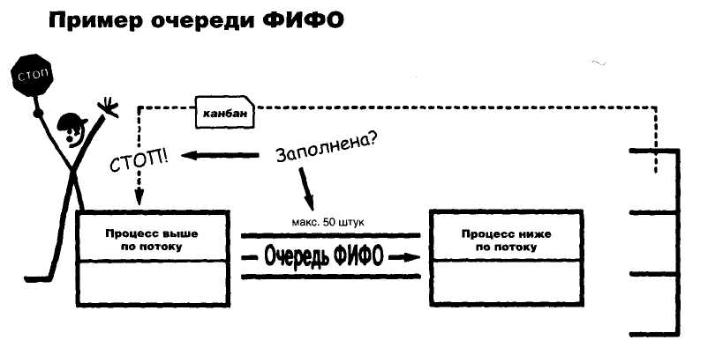
- Старайтесь информировать о графике потребления только один производственный процесс
- Распределяйте производство различных продуктов равномерно по всему времени работы задающего ритм процесса. Выравнивайте производство разных продуктов
- Создайте начальное вытягивание путем производства и вытягивания небольших партий, постепенно загружая работой задающий ритм процесс. Выравнивайте объем производства
- Развивайте способность делать «каждую деталь каждый день» (затем — каждую смену, каждый час; или каждую упаковку, или палету), выполняя процессы вверх по потоку от задающего ритм процесса
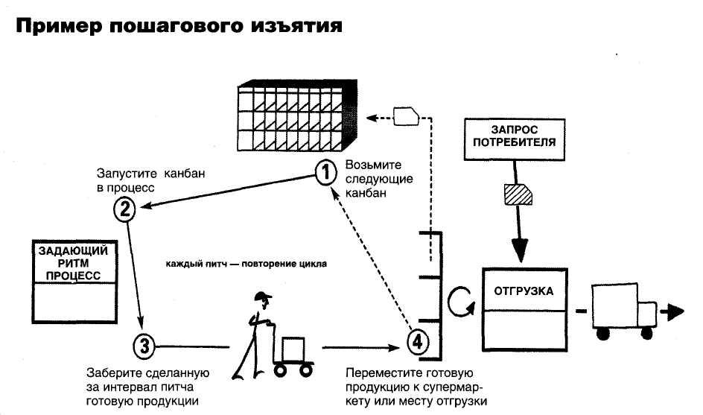
Карта будущего состояния
Ключевые вопросы для перехода к будущему состоянию
- Каково время такта?
- Будете ли вы создавать продукцию для супермаркета готовых изделий или непосредственно под заказ?
- Где вы сможете использовать непрерывную поточную обработку?
- Где вам понадобятся вытягивающие системы супермаркета, чтобы управлять производством процессов выше по потоку?
- В какой единственной точке производственной цепочки (задающем ритм процессе) вы будете составлять график производства продукции?
- Как вы будете выравнивать производственные потоки (номенклатуру изделий) в задающем ритм процессе?
- Какие порции готовой продукции вы будете последовательно производить и отгружать в задающем ритм процессе?
- Какие улучшения процессов понадобятся, чтобы поток создания ценности формировался в соответствии с установленными вами требованиями к проекту будущего состояния?

Пример. Создание продукции для супермаркета
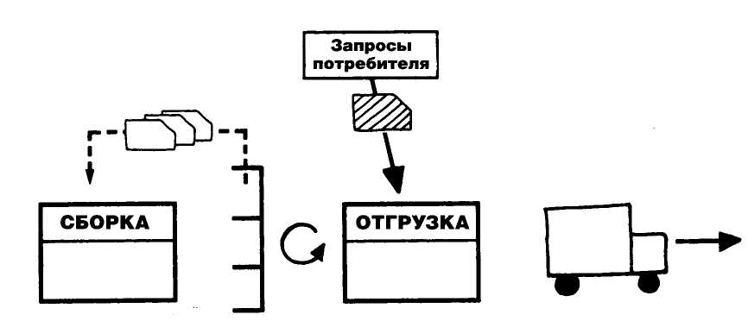

Создание продукции непосредственно на отгрузку
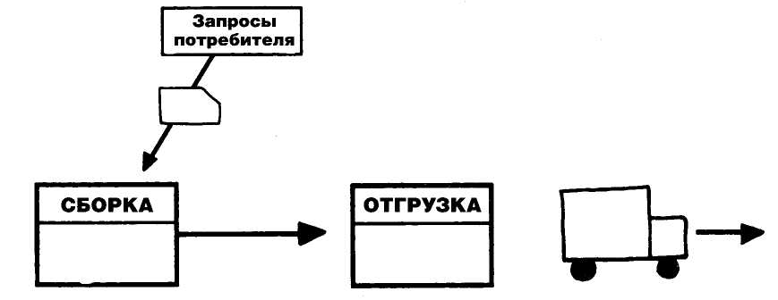

Карта будущего состояния приведена на развороте ниже.
Как обеспечить переход из текущего состояния в будущее
- Разделите процесс на области, выделив область задающего ритм процесса, область поставщика, область клиента, дополнительные области
- Разделите работы на этапы
- Отразите этапы в годовом плане
- Разработайте показатели процесса, позволяющие оценить продвижение по пути преобразований
- Помните, что улучшение потока создания ценности – ответственность менеджмента
Показатели, соответствующие идеям бережливого производства, должны отвечать следующим принципам:
- Показатели должны способствовать правильным действиям «на переднем крае».
- Показатели должны предоставлять информацию высшему руководству для принятия решений.
- Принцип 1 имеет приоритет над принципом 2
